数据结构与算法分析课程设计报告

课题名称： 内部排序算法

提交文档学生姓名： 邓钰川
提交文档学生学号： 2021141460159
同组 成 员 名 单： 无
指导 教 师 姓 名： 王韬

指导教师评阅成绩：
指导教师评阅意见：
.
.

提交报告时间： 2023年 12月 7日
内部排序算法
- 课程设计目标
题目实用性, 要求, 目标.
要求：
  - 对于自己定义的完全无序数组实现以下排序算法：
- 插入排序：实现折半插入排序与希尔排序
- 交换排序：实现冒泡排序与快速排序
- 选择排序：实现堆排序
  - 对于自己定义的两个有序子序列归并为一个有序序列
- 分析与设计
- 类的层次结构，每个类的设计, 包括数据成员和成员函数组成.
  - 无序数组的排序
函数接口为：
折半插入排序：
void binaryInsertionSort(vector<int>& arr);
希尔排序：
void shellSort(vector<int>& arr);
冒泡排序：
void bubbleSort(vector<int>& arr);
快速排序：
void quickSort(vector<int>& arr, int low, int high);
堆排序：
void heapSort(vector<int>& arr);
  - 有序子序列的归并
函数接口为：
vector<int> mergeTwoSortedArrays(vector<int>& arr1, vector<int>& arr2)；
- 测试程序说明
  - 对于1.1的测试，我选择使用了<chrono>库的函数进行计时，专门构建了一个测试程序进行测试：
// 用于测试排序算法的函数
void testSort(function<void(vector<int>&)> sortFunc, vector<int> arr, const string& sortName, const string& arrayName) {
auto start = high_resolution_clock::now();
sortFunc(arr);
auto stop = high_resolution_clock::now();
auto duration = duration_cast<microseconds>(stop - start);
cout << sortName << " on " << arrayName << " took " << duration.count() << " microseconds" << endl;
}
  - 对于1.2的测试，我选择使用了<chrono>库的函数进行计时，但是内含于函数的实现过程中，并在主程序针对六种不同情形使用for循环进行遍历测试得到结果：
for (int i = 0; i < testCases.size(); i += 2) {
auto start = high_resolution_clock::now();
vector<int> merged = mergeTwoSortedArrays(testCases[i], testCases[i + 1]);
auto stop = high_resolution_clock::now();
auto duration = duration_cast<microseconds>(stop - start);
cout << "Merged Array " << i / 2 + 1 << ": ";
for (int element : merged) {
cout << element << " ";
}
cout << endl;
cout << "Time taken for merging " << i / 2 + 1 << ": " << duration.count() << " microseconds" << endl;
}
- 程序代码实现
按文件列出主要程序代码, 添加必要的注释.
- 插入排序
  - 折半插入排序
// 折半插入排序
void binaryInsertionSort(vector<int>& arr) {
for (int i = 1; i < arr.size(); i++) {
int key = arr[i]; // 当前要插入的元素
int left = 0; // 搜索范围的左边界
int right = i; // 搜索范围的右边界

// 使用二分查找找到 key 应该插入的位置
while (left < right) {
int mid = left + (right - left) / 2; // 找到中间位置
if (arr[mid] > key) right = mid; // key 更小，查找左半部分
else left = mid + 1; // key 更大或相等，查找右半部分
}

// 将元素移到正确位置
for (int j = i; j > left; j--) {
arr[j] = arr[j - 1]; // 向右移动元素，为 key 腾出空间
}
arr[left] = key; // 将 key 插入到正确位置

printArray(arr); // 打印每一步的结果
}
}
  - 希尔排序
// 希尔排序
void shellSort(vector<int>& arr) {
// 初始化间隔大小，逐渐减小
for (int gap = arr.size() / 2; gap > 0; gap /= 2) {
// 对每个子数组进行插入排序
for (int i = gap; i < arr.size(); i++) {
int temp = arr[i]; // 当前要插入的元素
int j;

// 插入排序的变种，根据 gap 进行元素移动
for (j = i; j >= gap && arr[j - gap] > temp; j -= gap) {
arr[j] = arr[j - gap]; // 向右移动元素
}
arr[j] = temp; // 插入元素

printArray(arr); // 打印每一步的结果
}
}
}
- 交换排序
  - 冒泡排序
// 冒泡排序
void bubbleSort(vector<int>& arr) {
int n = arr.size();
// 遍历整个数组
for (int i = 0; i < n - 1; i++) {
// 将最大的元素“冒泡”到数组的末尾
for (int j = 0; j < n - i - 1; j++) {
if (arr[j] > arr[j + 1]) {
swap(arr[j], arr[j + 1]); // 交换相邻元素
}
}
printArray(arr); // 打印每一步的结果
}
}
  - 快速排序
// 快速排序的辅助函数 - 分区操作
int partition(vector<int>& arr, int low, int high) {
int pivot = arr[high]; // 选择最后一个元素作为基准
int i = low - 1;

// 将小于基准的元素放到基准的左边
for (int j = low; j <= high - 1; j++) {
if (arr[j] < pivot) {
i++;
swap(arr[i], arr[j]); // 交换元素
}
}
swap(arr[i + 1], arr[high]); // 将基准元素放到正确的位置
return i + 1; // 返回基准元素的位置
}

// 快速排序
void quickSort(vector<int>& arr, int low, int high) {
if (low < high) {
int pi = partition(arr, low, high); // 执行分区操作
quickSort(arr, low, pi - 1); // 递归排序左半部分
quickSort(arr, pi + 1, high); // 递归排序右半部分
printArray(arr); // 打印每一步的结果
}
}
- 选择排序
  - 堆排序
// 堆调整（heapify）函数
void heapify(vector<int>& arr, int n, int i) {
int largest = i; // 当前节点
int left = 2 * i + 1; // 左子节点
int right = 2 * i + 2; // 右子节点

// 找出当前节点及其子节点中的最大值
if (left < n && arr[left] > arr[largest]) {
largest = left;
}
if (right < n && arr[right] > arr[largest]) {
largest = right;
}

// 如果最大值不是当前节点，调整堆
if (largest != i) {
swap(arr[i], arr[largest]);
heapify(arr, n, largest); // 递归调整子堆
}
}
// 堆排序
void heapSort(vector<int>& arr) {
int n = arr.size();
// 构建最大堆
for (int i = n / 2 - 1; i >= 0; i--) {
heapify(arr, n, i);
}
// 一个个从堆顶取出元素
for (int i = n - 1; i >= 0; i--) {
swap(arr[0], arr[i]); // 将当前最大元素放到数组末尾
heapify(arr, i, 0); // 重新调整堆
printArray(arr); // 打印每一步的结果
}
}
- 归并排序
vector<int> mergeTwoSortedArrays(vector<int>& arr1, vector<int>& arr2) {
vector<int> merged;
int i = 0, j = 0;
// 遍历两个数组，直到其中一个数组被完全遍历
while (i < arr1.size() && j < arr2.size()) {
if (arr1[i] < arr2[j]) {
merged.push_back(arr1[i++]); // 如果arr1的当前元素较小，加入merged并移动arr1的索引
} else {
merged.push_back(arr2[j++]); // 否则加入arr2的元素，并移动arr2的索引
}
}
// 将剩余的arr1元素加入merged
while (i < arr1.size()) {
merged.push_back(arr1[i++]);
}
// 将剩余的arr2元素加入merged
while (j < arr2.size()) {
merged.push_back(arr2[j++]);
}
return merged;
}
- 测试结果
- 测试数据选择
  - 对于1.1的测试，我选择完全随机序列，部分有序序列，几乎完全有序的序列，倒序序列，含有重复元素的序列进行测试。以下是测试的陈列：
// 完全随机序列
vector<int> randomArray1 = {12, 11, 13, 5, 6, 7};
vector<int> randomArray2 = {33, 17, 20, 29, 26, 31, 15};
// 部分有序序列
vector<int> partiallySortedArray1 = {1, 3, 5, 4, 2, 6};
vector<int> partiallySortedArray2 = {10, 12, 15, 14, 13, 16, 11};
// 几乎完全有序序列
vector<int> nearlySortedArray1 = {2, 1, 3, 4, 5, 6};
vector<int> nearlySortedArray2 = {21, 22, 23, 25, 24, 26, 27};
// 倒序序列
vector<int> reversedArray1 = {7, 6, 5, 4, 3, 2, 1};
vector<int> reversedArray2 = {30, 29, 28, 27, 26, 25, 24};
// 含有重复元素的序列
vector<int> arrayWithDuplicates1 = {5, 6, 5, 7, 6, 8, 6};
vector<int> arrayWithDuplicates2 = {20, 19, 20, 18, 19, 17, 20};
// 随机数组，较大的数据集
vector<int> largeRandomArray1 = {55, 23, 64, 12, 37, 81, 29, 44, 78, 57, 16, 33, 49, 67, 92, 71, 28, 85, 60, 34};
vector<int> largeRandomArray2 = {100, 95, 88, 76, 45, 67, 59, 42, 30, 13, 22, 11, 5, 79, 83, 97, 63, 74, 54, 21};
// 近似有序的大数组
vector<int> largeNearlySortedArray = {1, 3, 2, 5, 4, 7, 6, 9, 8, 11, 10, 13, 12, 15, 14, 17, 16, 19, 18, 20};
// 包含重复元素的大数组
vector<int> largeArrayWithDuplicates = {12, 5, 12, 8, 7, 5, 6, 12, 5, 9, 7, 6, 12, 5, 7, 8, 9, 7, 6, 5};

  - 对于1.2的测试，我选择分别测试两个有序数组的合并，其中一个数组为空，重复元素，数组1比数组2长，数组2比数组1长，两个空数组共6种情况进行测试，以下是测试的陈列：
// 测试样例1: 两个有序数组的合并
vector<int> arr1 = {1, 3, 5, 7, 9, 11, 2021};
vector<int> arr2 = {2, 4, 6, 8, 10, 12, 164};
// 测试样例2: 其中一个数组为空
vector<int> arr3 = {1, 2, 3, 4, 5, 6, 8 ,9};
vector<int> arr4; // 空数组
// 测试样例3: 重复元素
vector<int> arr5 = {5, 5, 5, 5, 5, 5, 5, 5};
vector<int> arr6 = {5, 5, 5, 5, 5, 5, 5, 5};
// 测试样例4: 数组1比数组2长
vector<int> arr7 = {1, 4, 7, 9, 10, 13, 18, 49, 85};
vector<int> arr8 = {2, 5, 8, 11, 14, 17};
// 测试样例5: 数组2比数组1长
vector<int> arr9 = {2, 4, 6, 8, 10, 12};
vector<int> arr10 = {1, 3, 5, 7, 8, 9, 10, 234, 567};
// 测试样例6: 两个空数组
vector<int> arr11;
vector<int> arr12;
- 测试结果分析
测试结果如下，均正确实现：
折半查找测试：
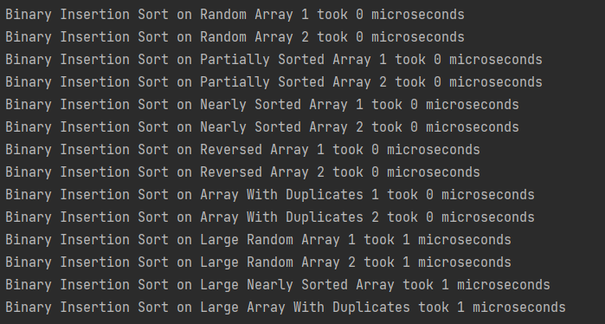
希尔排序：
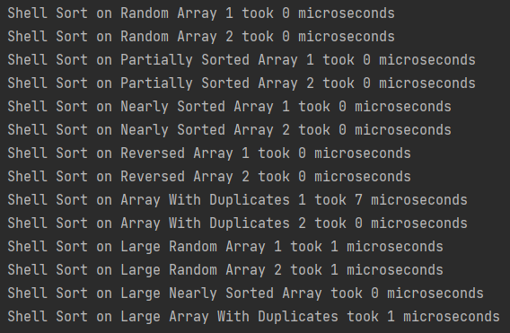
冒泡排序：

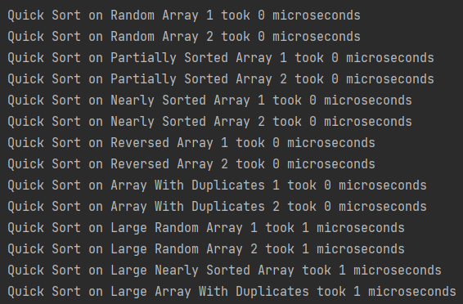
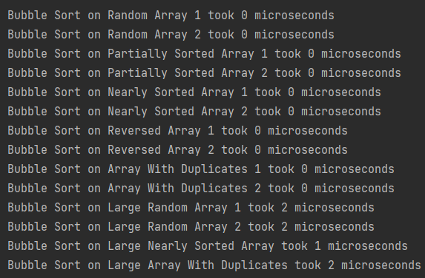
快速排序：

堆排序：
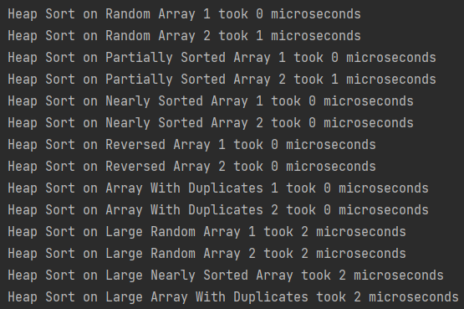

归并排序：
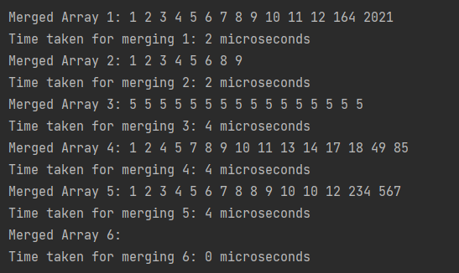

- 总结
  - 收获
    - 学习到了很多的插入算法的实现。
    - 学习了时间库和lambda函数的使用，封装多种函数进行测试
  - 特色
    - 在本身排序的基础上引入了计时系统，使得可以直观看出排序的用时与复杂度
    - 接口封装良好，方便进行调用
  - 不足
    - 没有尝试排序的并发实现
    - 没有监控排序的空间消耗

附录：代码
#include <iostream>
#include <vector>
#include <chrono>
#include <functional>
using namespace std;
using namespace std::chrono;
// 打印数组的函数
void printArray(const vector<int>& arr) {
for (int i : arr) {
cout << i << " ";
}
cout << endl;
}
// 折半插入排序
void binaryInsertionSort(vector<int>& arr) {
for (int i = 1; i < arr.size(); i++) {
int key = arr[i]; // 当前要插入的元素
int left = 0; // 搜索范围的左边界
int right = i; // 搜索范围的右边界
// 使用二分查找找到 key 应该插入的位置
while (left < right) {
int mid = left + (right - left) / 2; // 找到中间位置
if (arr[mid] > key) right = mid; // key 更小，查找左半部分
else left = mid + 1; // key 更大或相等，查找右半部分
}
// 将元素移到正确位置
for (int j = i; j > left; j--) {
arr[j] = arr[j - 1]; // 向右移动元素，为 key 腾出空间
}
arr[left] = key; // 将 key 插入到正确位置
//printArray(arr); // 打印每一步的结果
}
}
// 希尔排序
void shellSort(vector<int>& arr) {
// 初始化间隔大小，逐渐减小
for (int gap = arr.size() / 2; gap > 0; gap /= 2) {
// 对每个子数组进行插入排序
for (int i = gap; i < arr.size(); i++) {
int temp = arr[i]; // 当前要插入的元素
int j;
// 插入排序的变种，根据 gap 进行元素移动
for (j = i; j >= gap && arr[j - gap] > temp; j -= gap) {
arr[j] = arr[j - gap]; // 向右移动元素
}
arr[j] = temp; // 插入元素
//printArray(arr); // 打印每一步的结果
}
}
}
// 冒泡排序
void bubbleSort(vector<int>& arr) {
int n = arr.size();
// 遍历整个数组
for (int i = 0; i < n - 1; i++) {
// 将最大的元素“冒泡”到数组的末尾
for (int j = 0; j < n - i - 1; j++) {
if (arr[j] > arr[j + 1]) {
swap(arr[j], arr[j + 1]); // 交换相邻元素
}
}
//printArray(arr); // 打印每一步的结果
}
}
// 快速排序的辅助函数 - 分区操作
int partition(vector<int>& arr, int low, int high) {
int pivot = arr[high]; // 选择最后一个元素作为基准
int i = low - 1;
// 将小于基准的元素放到基准的左边
for (int j = low; j <= high - 1; j++) {
if (arr[j] < pivot) {
i++;
swap(arr[i], arr[j]); // 交换元素
}
}
swap(arr[i + 1], arr[high]); // 将基准元素放到正确的位置
return i + 1; // 返回基准元素的位置
}
// 快速排序
void quickSort(vector<int>& arr, int low, int high) {
if (low < high) {
int pi = partition(arr, low, high); // 执行分区操作
quickSort(arr, low, pi - 1); // 递归排序左半部分
quickSort(arr, pi + 1, high); // 递归排序右半部分
//printArray(arr); // 打印每一步的结果
}
}
// 堆调整（heapify）函数
void heapify(vector<int>& arr, int n, int i) {
int largest = i; // 当前节点
int left = 2 * i + 1; // 左子节点
int right = 2 * i + 2; // 右子节点
// 找出当前节点及其子节点中的最大值
if (left < n && arr[left] > arr[largest]) {
largest = left;
}
if (right < n && arr[right] > arr[largest]) {
largest = right;
}
// 如果最大值不是当前节点，调整堆
if (largest != i) {
swap(arr[i], arr[largest]);
heapify(arr, n, largest); // 递归调整子堆
}
}
// 堆排序
void heapSort(vector<int>& arr) {
int n = arr.size();
// 构建最大堆
for (int i = n / 2 - 1; i >= 0; i--) {
heapify(arr, n, i);
}
// 一个个从堆顶取出元素
for (int i = n - 1; i >= 0; i--) {
swap(arr[0], arr[i]); // 将当前最大元素放到数组末尾
heapify(arr, i, 0); // 重新调整堆
//printArray(arr); // 打印每一步的结果
}
}
// 用于测试排序算法的函数
void testSort(function<void(vector<int>&)> sortFunc, vector<int> arr, const string& sortName, const string& arrayName) {
auto start = high_resolution_clock::now();
sortFunc(arr);
auto stop = high_resolution_clock::now();
auto duration = duration_cast<microseconds>(stop - start);
cout << sortName << " on " << arrayName << " took " << duration.count() << " microseconds" << endl;
}
vector<int> mergeTwoSortedArrays(vector<int>& arr1, vector<int>& arr2) {
vector<int> merged;
int i = 0, j = 0;
while (i < arr1.size() && j < arr2.size()) {
if (arr1[i] < arr2[j]) {
merged.push_back(arr1[i++]);
} else {
merged.push_back(arr2[j++]);
}
}
while (i < arr1.size()) {
merged.push_back(arr1[i++]);
}
while (j < arr2.size()) {
merged.push_back(arr2[j++]);
}
return merged;
}
int main() {
// 完全随机序列
vector<int> randomArray1 = {12, 11, 13, 5, 6, 7};
vector<int> randomArray2 = {33, 17, 20, 29, 26, 31, 15};
// 部分有序序列
vector<int> partiallySortedArray1 = {1, 3, 5, 4, 2, 6};
vector<int> partiallySortedArray2 = {10, 12, 15, 14, 13, 16, 11};
// 几乎完全有序序列
vector<int> nearlySortedArray1 = {2, 1, 3, 4, 5, 6};
vector<int> nearlySortedArray2 = {21, 22, 23, 25, 24, 26, 27};
// 倒序序列
vector<int> reversedArray1 = {7, 6, 5, 4, 3, 2, 1};
vector<int> reversedArray2 = {30, 29, 28, 27, 26, 25, 24};
// 含有重复元素的序列
vector<int> arrayWithDuplicates1 = {5, 6, 5, 7, 6, 8, 6};
vector<int> arrayWithDuplicates2 = {20, 19, 20, 18, 19, 17, 20};
// 随机数组，较大的数据集
vector<int> largeRandomArray1 = {55, 23, 64, 12, 37, 81, 29, 44, 78, 57, 16, 33, 49, 67, 92, 71, 28, 85, 60, 34};
vector<int> largeRandomArray2 = {100, 95, 88, 76, 45, 67, 59, 42, 30, 13, 22, 11, 5, 79, 83, 97, 63, 74, 54, 21};
// 近似有序的大数组
vector<int> largeNearlySortedArray = {1, 3, 2, 5, 4, 7, 6, 9, 8, 11, 10, 13, 12, 15, 14, 17, 16, 19, 18, 20};
// 包含重复元素的大数组
vector<int> largeArrayWithDuplicates = {12, 5, 12, 8, 7, 5, 6, 12, 5, 9, 7, 6, 12, 5, 7, 8, 9, 7, 6, 5};
// 定义测试用例名称
vector<string> testArrayNames = {
"Random Array 1", "Random Array 2", "Partially Sorted Array 1", "Partially Sorted Array 2",
"Nearly Sorted Array 1", "Nearly Sorted Array 2", "Reversed Array 1", "Reversed Array 2",
"Array With Duplicates 1", "Array With Duplicates 2", "Large Random Array 1", "Large Random Array 2",
"Large Nearly Sorted Array", "Large Array With Duplicates"
};
vector<vector<int>> testArrays = {
randomArray1, randomArray2, partiallySortedArray1, partiallySortedArray2,
nearlySortedArray1, nearlySortedArray2, reversedArray1, reversedArray2,
arrayWithDuplicates1, arrayWithDuplicates2, largeRandomArray1, largeRandomArray2,
largeNearlySortedArray, largeArrayWithDuplicates
};
// 定义排序方法和它们的名称
vector<pair<function<void(vector<int>&)>, string>> sortingMethods = {
{binaryInsertionSort, "Binary Insertion Sort"},
{shellSort, "Shell Sort"},
{bubbleSort, "Bubble Sort"},
{[](vector<int>& arr) { quickSort(arr, 0, arr.size() - 1); }, "Quick Sort"},
{heapSort, "Heap Sort"}
};
// 循环遍历排序方法和测试数组
for (auto& method : sortingMethods) {
for (size_t i = 0; i < testArrays.size(); ++i) {
testSort(method.first, testArrays[i], method.second, testArrayNames[i]);
}
cout << "---------------------------" << endl;
}
// 测试样例1: 两个有序数组的合并
vector<int> arr1 = {1, 3, 5, 7, 9, 11, 2021};
vector<int> arr2 = {2, 4, 6, 8, 10, 12, 164};
// 测试样例2: 其中一个数组为空
vector<int> arr3 = {1, 2, 3, 4, 5, 6, 8 ,9};
vector<int> arr4; // 空数组
// 测试样例3: 重复元素
vector<int> arr5 = {5, 5, 5, 5, 5, 5, 5, 5};
vector<int> arr6 = {5, 5, 5, 5, 5, 5, 5, 5};
// 测试样例4: 数组1比数组2长
vector<int> arr7 = {1, 4, 7, 9, 10, 13, 18, 49, 85};
vector<int> arr8 = {2, 5, 8, 11, 14, 17};
// 测试样例5: 数组2比数组1长
vector<int> arr9 = {2, 4, 6, 8, 10, 12};
vector<int> arr10 = {1, 3, 5, 7, 8, 9, 10, 234, 567};
// 测试样例6: 两个空数组
vector<int> arr11;
vector<int> arr12;
vector<vector<int>> testCases = {arr1, arr2, arr3, arr4, arr5, arr6, arr7, arr8, arr9, arr10, arr11, arr12};
for (int i = 0; i < testCases.size(); i += 2) {
auto start = high_resolution_clock::now();
vector<int> merged = mergeTwoSortedArrays(testCases[i], testCases[i + 1]);
auto stop = high_resolution_clock::now();
auto duration = duration_cast<microseconds>(stop - start);
cout << "Merged Array " << i / 2 + 1 << ": ";
for (int element : merged) {
cout << element << " ";
}
cout << endl;
cout << "Time taken for merging " << i / 2 + 1 << ": " << duration.count() << " microseconds" << endl;
}
return 0;
}

